高功率毛刺放大器
  - 快速入门指南
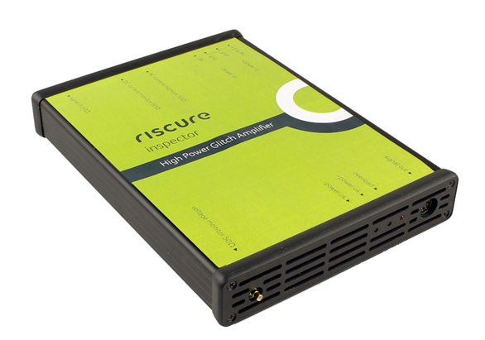
产品内容 2
产品功能概述 4
如何搭建设备 5
帮助和问题解答 11
产品参数 13
合规性声明 18

产品内容
产品包装中应包换 高功率毛刺放大器 ，并包含其正常工作或构成硬件配置所必需的其他配件。

包装清单
数量 | 文字描述 | 图例 | 文中缩写
1 | 高功率毛刺放大器 | 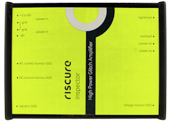 | HPGA
2 | 直流电源：  - Agilent / Keysight E3633A  交流输入 100 ~ 240 伏特, 工频50 ~ 60赫兹  - 电源线（本地格式插头） | 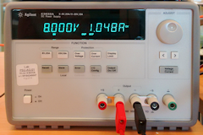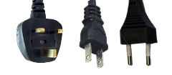 | PSU1,  PSU2
1 | 信号线：  - BNC-SMB, coax, 50 Ω, 3 ft. | 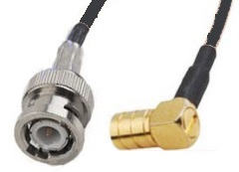
1 | 信号线:  - SMB-SMB, coax, 50 Ω, 3 ft. | 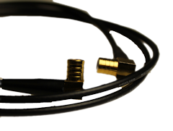
4 | 电源线缆：  - 红/黑线缆，带直径4 毫米金属插头， 镀金，32安培 | 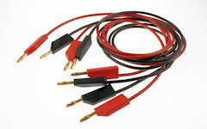
1 | 目标电源焊接线  - 4针插头，红黑双股扭线 | 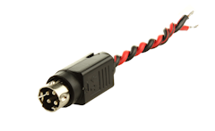
1 | 此册快速入门指南
设备厂商
Riscure BV
Delftechpark 49, 2628 XJ Delft, The Netherlands
电话: +31 15 251 40 90, 传真: +31 15 251 40 99
电子邮件: inforequest@riscure.com
网站地址: www.riscure.com

产品功能概述
高功率毛刺放大器（HPGA）是针对为大功耗嵌入式处理器设计的毛刺放大器。
不同于常规大功率电源设备，HPGA的内部设计优化了其在高频信号段的性能，减少了其对此信号段信号的过滤和衰减，从而保证电压毛刺输入被忠实的在输出还原出来。此外，HGPA可对承受高达10安培的电流负载，满足大型嵌入式系统的电流荷载需求。
HPGA输入端的毛刺电压可使用Riscure的Spider和VC Glitcher设备生成。
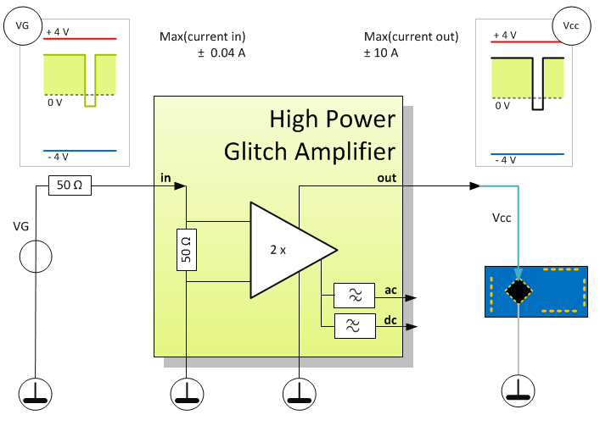
Figure 1 HPGA功能示意框图
HPGA配有输出电压监测端口（标有“voltage monitor”的端口）方便用户使用示波器监测其输出信号的电压波形。
此外，HPGA还配有直流和交流电流监测端口（标有“ac monitor”的为交流监测端口，“dc monitor”为直流监测端口）。方便用户观测目标的电流消耗。
HPGA一般都会和Risure的毛刺生成仪器配套使用，即VC Glitcher或Spider。

如何搭建设备

基本配置
HPGA的供电设备为两台Digilent/Keysight直流电源。如下图所示，一台电源输出恒定的8伏电压，另一台则依据需要，输出在2至8伏区间内可变。
注意：
用户需将此直流电源的8伏输出反接至HPGA的“-8V”和 “GND”端口（即红缆接GND，黑缆接-8V），从而使HPGA得到-8伏的输入电压。
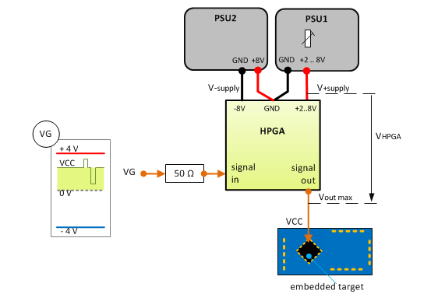
HPGA的正常工作范围如下：
- V_{HPGA} = V_{+supply} - V_{out max}, V_{HPGA} ≥ 2 伏。这样可以保证HPGA设备正常运作所需的电压降。
- P_{HPGA} = I_{+supply} * V_{HPGA}, P_{HPGA} ≤ 50 W。这样可以保证HPGA不会过热而损坏。
用户需调节与HPGA带有“+2..8V”标识的端口连接的直流电源，并配置恰当的电压输出值。同时，用户应保证输出电压和该直流电源的电路负载乘积不超过HPGA额定功率上限，即50瓦。从而保证HPGA在电压和功率两方面都处于正常范围之内。
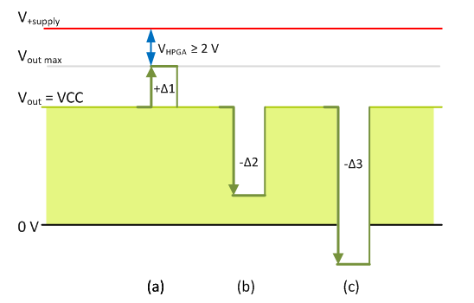
如上图所示，对于Vout max的计算要分下列两种情况:
- (a) 毛刺电压 > 正常电压，那么V_{out max =} 正常电压 + 毛刺电压。
- (b)，(c) 毛刺电压 ≤ 正常电压，那么V_{out max =} 正常电压。
电源配置示例
假设当前目标的正常电压为1.2伏，并会消耗8安培的电流，毛刺电压值的正峰值为+1.5伏特。此时V_{out max}应为1.2 + 1.5 = 2.7伏。于是 V_{+supply}等于2.7 + 2 = 4.7伏。在此HPGA的一般功率（无毛刺生成时）为8 * 1.2 = 9.6 瓦。此值在正常功耗范围内。

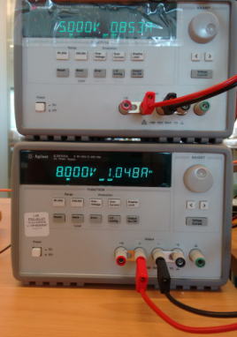
配置HPGA的电源设备
由于两个电源型号与外观相同，在下面文字中我们用PSU1 (V_{+supply}) 和PSU2 (V_{-supply})来指代这两个电源设备。
将PSU1的输出电压上限参数调节至8伏，输出电流上限调节至20安培。PSU1的实际输出电压值将依据目标电压需求在2.0 ~ 8.0 伏间变动，计算方法见“基本配置”章节。
将PSU1的输出电压上限参数调节至8伏，输出电流上限调节至20安培。PSU2的输出电压需被配置为8伏，并保持恒定。
将两个电源的过流保护设定为12安培。
不要为电源配置高于8伏特的电压输出。HPGA设备内部不含过电压保护电路。若“-8V”或“+2..8V”端口输入电压超过-8伏或+8伏后，设备会受到损坏。
HPGA必须在为双电源成功配置恰当的输出电压后才能被用来给目标供电。
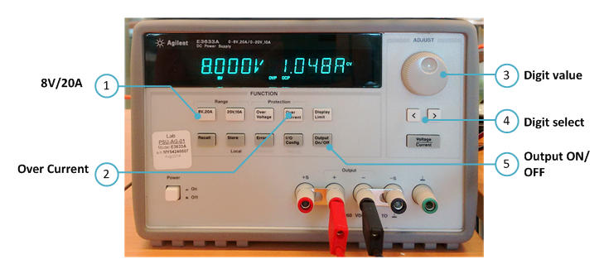

如何操作电源进行配置
在进行任何配置变动之前，切断两个电源对HPGA的输出（按钮编号见上图）：
- 按（5）号钮， “Output On/Off”。 电源屏幕应显示“OUTPUT OFF”。
设置电源电压、电流输出上限至8伏 / 20安：
- 对PSU1，按 （1）号钮，“8V/20A”。
- 对PSU2，按下（1）号钮后，手动使用（3）号转盘，和（4）号数位选择键将输出变更到2 ~ 8伏范围内（具体数值的计算见“基本配置”章节）。
设置过电流保护启动条件至12安培，对HPGA进行过流保护：
- 按下（2）号 “Over Current”按钮。 电源屏显会显示“LEVEL xx.xx A”字样，且数字位开始闪烁。
- 使用 （4）号左右键来选择数位， 并拨动（3）号转盘改变选定数位的值。设置“xx.xx A”至“12.00 A”。
- 再次按下（2）号“Over Current”按钮，确认数值，且开始生效。
屏显会显示“OCP ON”(OCP为过电流保护缩写)，之后切换并再次显示 “OUTPUT OFF”字样.
恢复两个电源对HPGA的输出：
- 按下（5）号，“Output On/Off”键。
电源屏显“OUTPUT ON”字样，并在若干秒之后显示当前输出的电压值和电流值。
屏显底部会显示“ocp”字样，表示过电流保护已得到配置并启动。
用户可以使用“Store and Recall”记忆按钮来保存和调用电源运行参数设置。
详见电源厂商的“用户手册”。

目标生成触发信号的硬件配置
配置中用到的其他Riscure设备：VC Glitcher。
在此用例中，HPGA向目标处理器供电并将毛刺传递至目标电源网络。目标电源电压和毛刺电压都由VC Glitcher生成。
用户也可以选择加入示波器，并将其与“ac monitor”端子相连来测量目标的电流消耗，推测其内部运行状态。
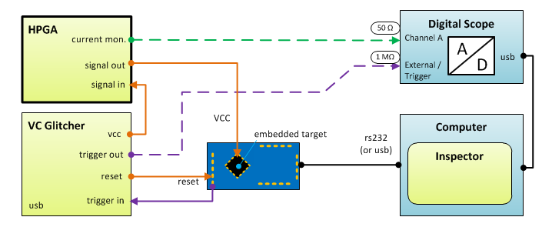
Figure 2 目标直接生成触发信号的硬件配置
用户可以考虑减少电路板上与目标电源网络相连的电容器数量，来降低电容对毛刺带来的电压骤变的缓冲和柔化作用。
用户应尽可能的缩短连接HPGA输出端口和目标电压网络的线缆长度，并考虑将导线的正负线扭在一起。这样可以减少线缆介入带来的额外电感量，从而优化毛刺电压的传输和对目标电流信号的监测。

icWaves生成触发信号的硬件配置
配置中用到的其他RIscure设备： VC Glitcher和 icWaves.
此配置适用于目标无直接触发信号，而目标电流消耗在敏感运算时有特征波形的情况。此时，用户可使用icWaves实时监测目标波形，在特征波形出现时辅助生成触发信号。目标电流消耗信号可从HPGA的“ac monitor”或“dc monitor”端口测量获得。
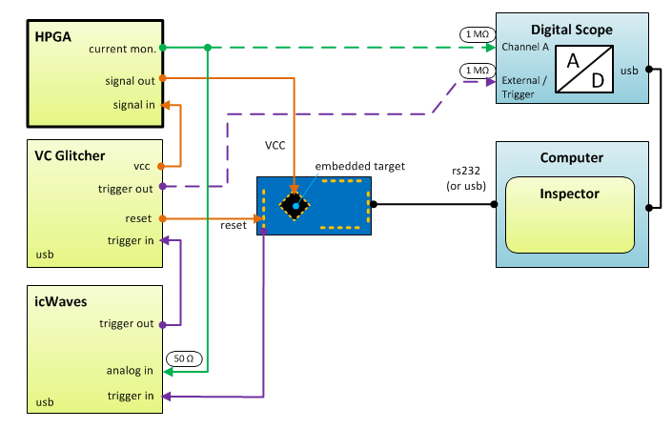
Figure 3 使用icWaves进行触发的硬件配置
当有示波器同时接入电流观测端口时，用户应将示波器的输入阻抗设置为1兆欧。避免造成信号输出电压下降。
icWaves 3有可调输入阻抗（50 欧 或1 兆欧）。请将此参数配置到50 Ω档。

帮助和问题解答

常见问题
故障描述 | 可能原因 / 应对办法
红色“overload”LED 闪烁 | 原因： HPGA过热。  应对办法：  - 保持V_{-supply}供电正常。(此电源网络同时被用来驱动散热风扇)  - 断开与目标的电气连接。让HPGA冷却降温。  - 保持通风孔的畅通和空气流动。  - 降低室内环境温度。  - 降低V_{+supply}电压。  设法降低目标电流消耗。
红色“overload”LED常亮 | 原因: “+2…8V”端口的输入电压不足。  应对办法: 调整“+2..8V”输入端口电压至 2 伏以上。
绿色LED 熄灭 | 原因: HPGA的直流电源没有输出。  应对办法: 正确配置电源参数后，按下HPGA“OUTPUT ON/OFF”钮接通电源输出。
两个绿色LED亮度不同 | LED亮度与输入电压值成正比。因HPGA的两部直流电源输出电压不同所致。

仍有问题？
请访问技术支持页面: https://support.riscure.com

产品参数

环境参数
- 室温 20 - 30 °C (68 - 86 F)
保持设备通风孔畅通。阻塞通风孔会影响设备散热，造成设备过热。
保持设备环境参数的稳定 (温湿度、空气流动等)可以使试验结果被稳定的复现。
若不使用HPGA时，用户可以考虑切断电源。

电源
- 正电源供电范围，+2 ~ 8伏
- 负电源供电为固定值：8伏
- 双电源总计电流最大荷载11安培 (HPGA 荷载1安 + 目标荷载10安)
HPGA内部不含过电压保护电路，电源供电绝对值超过8伏会对设备造成损害。

信号输入
- 输入端口阻抗50欧姆
- 输入信号范围: -2伏 ~ +2伏
- 输入信号线缆阻抗应为50欧姆

信号输出
- 输出阻抗：小于30 毫欧
- 方大增益: 2倍
- 带宽: 直流 .. 50赫兹，-3dB。 100赫兹，-6dB
- 电流输出或输入最大至10安培
- 信号变化率: 大于600伏/微妙（测量条件：10安培负载，-4.8伏毛刺）
- 具有输出短路保护
- 输出格式为4针端口，每针可负载7.5安培电流

直流信号监测端口
- 输出阻抗 50 欧姆
- 适用于监测低频变化的电流信号
- 输出信号带宽: DC – 1兆赫
- 输出电压与电流比：100毫伏每安培（典型值）

交流信号监测端口
- 输出阻抗 50 欧姆
- 适用于观测高频变化的电流信号
- 输出信号带宽: 1兆赫 – 1000兆赫
- 输出范围: -400毫伏 ~ +400毫伏

电压监测端口
- 与输出信号串联50欧姆电阻后连接至端口
- 适用于监测输出电压波形
为了优化信号质量，连接至电压监测端口的示波器输入阻抗应配置为50欧姆。由于输出端阻抗也为50欧姆，故示波器测量到的电压信号强度会减半。

过电压保护
- 无电压保护，设备的电压安全完全依赖于外部电源的设置。

过热保护
- 内含散热风扇
- 当设备过热时，会闪亮红色LED指示灯。此指示灯会在设备冷却后熄灭。

产品尺寸和端口
尺寸 (长 x 宽 x 高): 220 x 170 x 35 [毫米] 或8.66 x 6.67 x 1.36 [英寸]
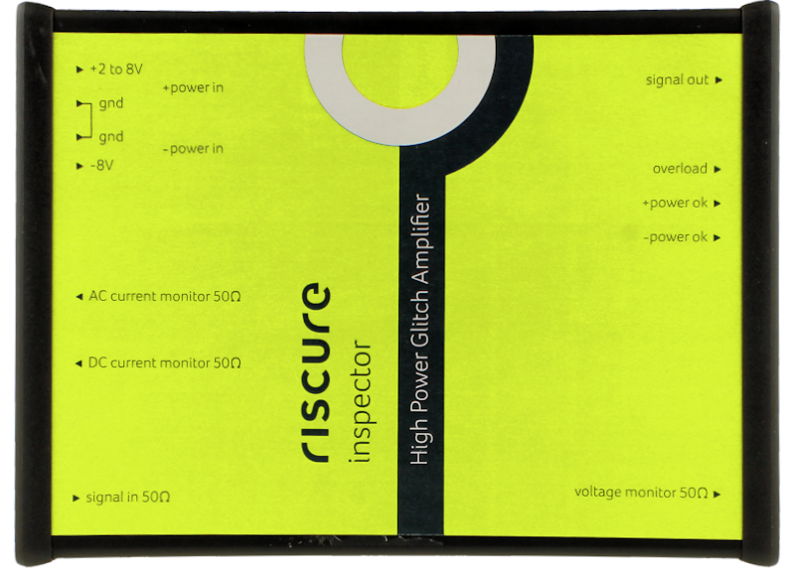
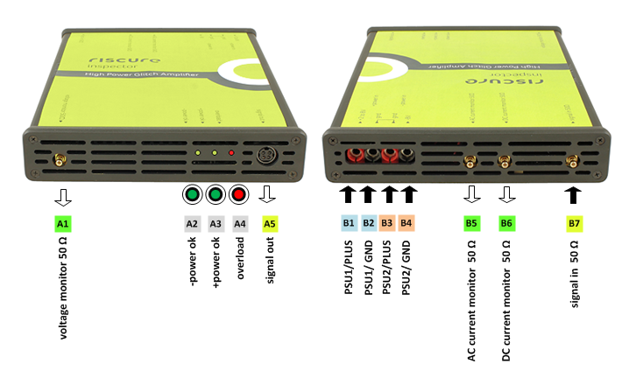

端口 | 英文标识 | 描述
A1 | voltage monitor 50 Ω | 输出电压监测端口  SMB，输出阻抗 50欧姆， 模拟输出， -4 ~ +4伏
A2 | -power ok | 负电源指示灯（绿）  常亮 = 负电源输入状态指示，熄灭安 = 负电源无输入
A3 | +power ok | 正电源指示灯（绿）  常亮 = 正电源输入状态指示，熄灭安 = 正电源无输入
A4 | overload | 设备过热指示灯（红）  点亮 = 设备过热，熄灭 = 设备温度正常
A5 | signal out | 目标供电输出端口  SMB，输出阻抗 ≤ 30 毫欧，模拟输出 -4 V 至+4 伏
B1 | +2 to 8V | 设备正电压输入端口  与PSU1的红色输出端子相连
B2 | gnd | 设备正电源地线端口  与PSU1的黑色输出端子相连
B3 | gnd | 设备负电源地线输入端口  与PSU2的红色输出端子相连
B4 | -8V | 设备负电压输入端口  与PSU2的黑色端子相连
B5 | AC current monitor 50 Ω | 高频电流信号检测端口  SMB，输出阻抗50欧姆，模拟输出
B6 | DC current monitor 50 Ω | 低频电流信号监测端口  SMB，输出阻抗50 欧姆，模拟输出
B7 | signal in 50 Ω | 信号输入端口  SMB，输入阻抗50欧姆，模拟输入，范围-2 ~ +2伏特

合规性声明
